Муниципальное бюджетное общеобразовательное учреждение
«Бейская средняя общеобразовательная школа – интернат имени Н.П. Князева»

УТВЕРЖДАЮ
Директор МБОУ «Бейская СОШИ им. Н.П. Князева»

Контрольно-измерительные материалы
для проведения промежуточной аттестации
по родному языку (русскому) во 2 классе
(демонстрационный вариант)

Форма проведения: творческая работа

Спецификация КИМ.
1.Назначение КИМ
Оценка уровня освоения федерального государственного образовательного стандарта основного общего образования по родному языку (русскому) обучающимися 2 класса за учебный год.

1. Пояснительная записка
Отбор содержания, подлежащего проверке в период промежуточной аттестации, осуществляется на основе требований ФГОС второго поколения начального общего образования, основной образовательной программы начального общего образования МБОУ «Бейская СОШИ им.Н.П.Князева», а также рабочей программы по предмету, составленной на основе примерной авторской программой по родному ( русскому) языку авт. Александрова О.М., Вербицкая Л.А., Богданов С.И., Казакова Е.И., Кузнецова М.И., Петленко Л.В., Романова В.Ю. для 2 класса.
Цель промежуточной аттестации – проверить систему предметных знаний и предметных умений, реализацию требований ФГОС НОО по основным разделам программы.
2. Спецификация промежуточной (годовой) итоговой аттестации
по родному русскому языку для обучающихся 2 класса
2.1. Назначение КИМ
Промежуточная аттестационная работа проводится в конце учебного года с целью определения уровня подготовки обучающихся 2-х классов в рамках мониторинга достижений планируемых результатов освоения основной образовательной программы основного общего образования для образовательных организаций.
Формой проведения промежуточной аттестацией по предмету «Родной русский язык» во 2 классе являются выполнение творческого задания.
2.3. Содержание и структура промежуточной аттестационной работы
В работе используется несколько видов заданий: с выбором верного ответа из нескольких предложенных, дописывание верных ответов и задание на определение последовательности и выполнения творческого задания по предложенной иллюстрации.
Задания оцениваются 1 баллом (2 баллами – в П уровне) при правильном выборе (дописывании) и 0 баллов -при неправильном.
Рекомендации по проведению.
Работа проводится вторым или третьим уроком. Этапы проведения работы: инструктаж обучающихся - 2 мин; выполнение заданий - 38 мин. Общее время выполнения работы - 40 минут.
2.6. Система оценивания отдельных заданий и работы в целом
Критерии оценивания
Номер задания |  | Максимальное количество баллов | Критерии оценивания
1 |  | 1 | Задание выполнено без ошибок
 |  | 0 | Задание не выполнено или выполнено неверно.
2 |  | 2 | Задание выполнено без ошибок
 |  | 1 | Верно записаны 2 слова.
 |  | 0 | Задание не выполнено или дописаны неверно 2 и более слов.
3 |  | 1 | Задание выполнено без ошибок
 | 0 |  | Задание не выполнено или выполнено неверно.
4 | 1 |  | Задание выполнено без ошибок
 | 0 |  | Задание не выполнено или выполнено неверно.
5 | 1 |  | Задание выполнено без ошибок
 | 0 |  | Задание не выполнено или выполнено неверно.
6 | 1 |  | Задание выполнено без ошибок
 | 0 |  | Задание не выполнено или выполнено неверно.
7 | 1  0 |  | Задание выполнено без ошибок  Задание не выполнено или выполнено неверно
8 | 1  0 |  | Задание выполнено без ошибок  Задание не выполнено или выполнено неверно
9 | 1  0 |  | Задание выполнено без ошибок  Задание не выполнено или выполнено неверно
10 | 3  2  1  0 |  | Задание выполнено без ошибок, записаны 5 предложений  Задание выполнено без ошибок, записаны 3 предложения  Задание выполнено, записаны 3 предложения и менее предложений,  Задание не выполнено
Итого | 13
Кодификатор элементов содержания и требований к уровню подготовки обучающихся 2 классов для проведения промежуточной аттестации по родному русскому языку является одним из документов, определяющих структуру и содержание КИМ для проведения промежуточной аттестации по родному русскому языку. Он составлен на основе Федерального государственного образовательного стандарта начального общего образования.
Код требований | Описание элементов предметного содержания
1 | Лексика.
1.1 | Понимание слова как единство звучания и значения.
1.2 | Изобразительные средства языка, их роль в тексте.
1.3 | Наблюдение за соблюдением в речи лексических норм.
1.4 | Наблюдение за использованием в речи слов в прямом и переносном значении
1.5 | Словообразование
2 | Морфология.
2.1 | Наблюдать за использованием в речи форм существительных и прилагательных
2.2 | Наблюдение за соблюдением в речи грамматических норм.
2.3 | Употребление форм прилагательных.
3 | Синтаксис.
3.1 | Употребление простых предложений.
3.2 | Наблюдение за соблюдением в речи грамматических норм.

4.Контрольно - измерительный материал для проведения промежуточной аттестационной работы по родному русскому языку
1.Подчеркните многозначные слова.
язык, солнце, лук, ручка , лестница
2. Подберите к словам синонимы
друг -___________________________
доктор - _________________________
метель -____________________________
3. Выделите в словах корень.
печка, ягода, облако
4. Найди группу родственных слов. Отметь ответ.
1) лента, лень, ленточка, ленточный
2) смелость, смелый, осмелеть, смельчак
3) добро, доброта, сдобный, добряк
4) листок, листочек, лисичка, листик
5. Найди и отметь ряд, который состоит только из существительных.
1) радость, стричь, словарь, рожь
2) сталь, страна, брошь, стеречь
3) фонарь, сирень, дочь, день
4) окно, дно, высокий, облако
6. Запишите существительные во множественном числе
берёзка- _____________________________
ягода- ______________________________
ученик- _______________________________
7.Составь из данных слов предложение.
Закружились, крупные, воздухе, снежинки, в .

8. Продолжи список предметов одежды , которую носили наши предки (3 слова)
Сарафан ______________, __________________, ______________________ .

9. Прочитай словосочетания. Вставь нужный антоним (см. слова для справок)
свежая газета- ____________________ газета
свежая выпечка- __________________ выпечка
свежая рубашка - __________________ рубашка
Слова для справок: грязная, вчерашняя, чёрствая, старая, чистая.

10. Составьте и запишите 3-5 предложений по картине

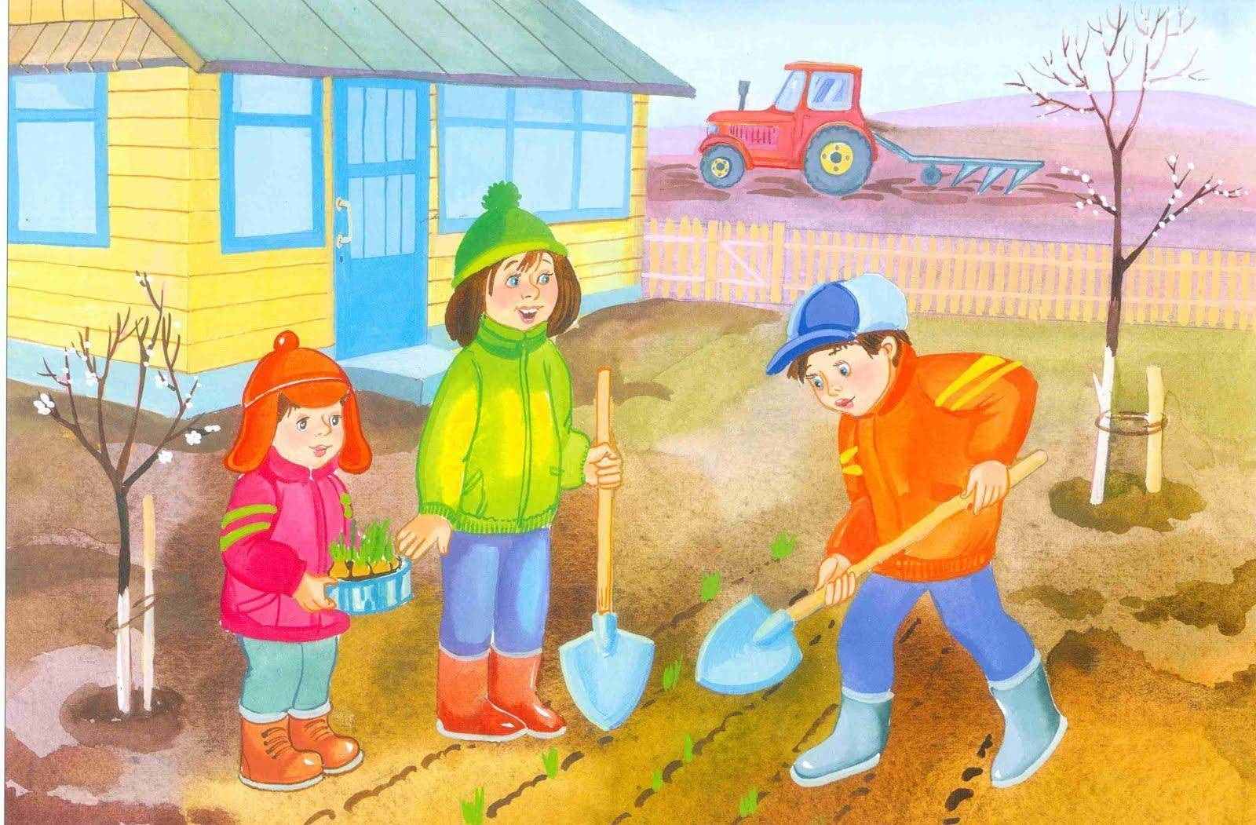

__________________________________________________________________________________________________________________________________________________________________________________________________________________________________________________________________________________________________________________________________________________________________________________________________________________________________________________________________________________________________________________________________________________________

КЛЮЧИ:
1.Подчеркните многозначные слова.
Лук, ручка, язык.
2. Подберите к словам синонимы
друг - приятель, товарищ
доктор - врач
метель -вьюга, пурга, буран
3. Выделите в словах корень.
Корни: печ, ягод, облак
4. Найди группу родственных слов. Отметь ответ.
2) смелость, смелый, осмелеть, смельчак
5. Найди и отметь ряд, который состоит только из существительных.
3) фонарь, сирень, дочь, день
6. Запишите существительные во множественном числе
берёзка- березки
ягода- ягоды
ученик- ученики

7.Составь из данных слов предложение.
В воздухе закружились крупные снежинки

8. Продолжи список предметов одежды, которую носили наши предки (3 слова)
Сарафан, рубаха, штаны, телогрейка.

9. Прочитай словосочетания. Вставь нужный антоним

свежая газета- вчерашняя, старая газета
свежая выпечка- черствая выпечка
свежая рубашка - грязная рубашка

